目录结构

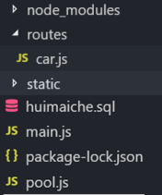

1、创建数据库huimaiche;

创建表car_type(tid:类型编号,tname:该类型编号的名称如lt8表示八万以下...)

插入数据

创建表car(cid:主键，自增;cname:汽车名称;price：价格；pic：图片路径，tid：该车的类型)

插入数据

2、编写car.js,接口为"/caradd",接收前端传过来的汽车的名称，价格，图片路径，车辆的类型编号

如果插入成功返回json格式数据；例如：'{"code":1,"msg":"添加成功"}'

编写caradd.html:给按钮绑定点击事件，发起ajax请求，如果插入成功，弹框显示msg中的内容;

加一个a标签，跳转到carlist.html;

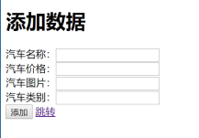

3、编写接口"/carlist" 传入tid,根据tid查询car表中的对应的所有内容

编写carlist.html;以表格的形式显示/carlist中的内容，表格包括

汽车图片，汽车价格，汽车名称，操作(a标签，跳转到cardetail.html),删除(a标签，删除当前行记录);编写一个select标签，里面包含8万以下，15万以下，30万以下，suv；选中不同的选项，在表格中显示对应的价格的汽车

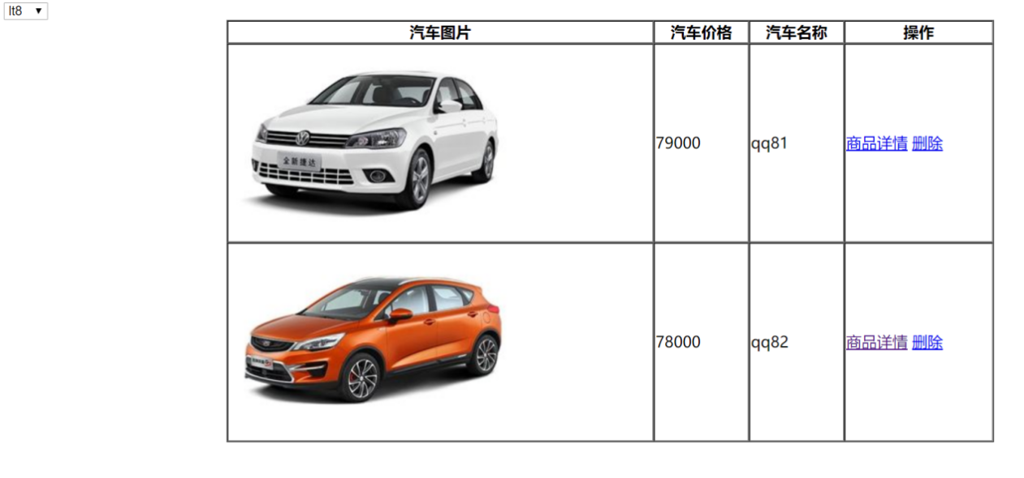

4、编写接口'/cardetails';客户端传入cid,通过cid去查询和car表中cid相同的内容，以json格式输出

编写cardetail.html;在无序列表中显示汽车的图片，名称，价格，和型号 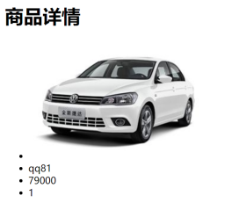

5、编写接口'/del',根据传入的cid，删除car表中对应cid的数据，操作成功,以json格式数据返回

在carlist.html中，点击删除，删除当前行数据